

Rozdział 09

System gazowniczy

Spis treści:

9.1 Informacje ogólne 3
9.2 System zasilania w gaz 3
9.2.1 Układy dosyłowe do miasta, sieć wysokiego ciśnienia 3
9.2.2 Stacje redukcyjno – pomiarowe, sieci średniego ciśnienia 4
9.3 Zapotrzebowanie na paliwa gazowe 8
9.4 System gazowniczy – przewidywane zmiany 14
9.5 Ocena stanu istniejącego zaopatrzenia w gaz 16
9.6 Prognoza zapotrzebowania na paliwa gazowe 17
9.7 Koszty ciepła wytworzonego z paliwa gazowego 21
9.8 Rodzaj gazu zasilającego 23

Załączniki:

- Zapotrzebowanie na gaz systemowy terenów budownictwa jednorodzinnego.
- Zapotrzebowanie na gaz systemowy terenów usługowych i przemysłowych.
- Mapa terenów rozwojowych zalecanych do zasilania z systemu gazowniczego.

Informacje ogólne

Przesyłem oraz eksploatacją gazociągów wysokoprężnych (w zakresie ciśnień powyżej 0,5 MPa) zasilających Miasto Racibórz zajmuje się Operator Gazociągów Przesyłowych Gaz – System Sp. z o.o. w Warszawie poprzez Oddział w Świerklanach.

Obsługę miasta w zakresie zaopatrzenia w gaz na poziomie średniego i niskiego ciśnienia realizuje Grupa kapitałowa Polskie Górnictwo Naftowe i Gazownictwo S.A. z siedzibą w Warszawie, Oddział Zakład Gazowniczy w Zabrzu.

Sieć gazowa własności G.S.G. Sp. z o.o. w Zabrzu na terenie miasta Racibórz obsługiwana jest przez Rozdzielnia Gazu Racibórz, a odbiorcy przez Jednostkę Terenową Handlowej Obsługi Klienta w Raciborzu.

System zasilania w gaz

Układy dosyłowe do miasta, sieć wysokiego ciśnienia

Miasto Racibórz zaopatrywane jest w gaz ziemny wysokometanowy podgrupy 50, którego głównym składnikiem jest metan a parametry parametry jakościowe spełniają normy zawarte w Polskich Normach PN-C-04750 oraz PN-C-04753.

Charakterystyka gazociągów wysokiego ciśnienia przebiegających przez obszar miasta została podana w poniższej tabeli:

Lp. | Relacja gazociągu | Średnica DN |  | Ciśnienie [MPa]
 | Radlin-Racibórz | 300 | 1,6
 | Odgałęzienie od gazociągu relacji Radlin-Racibórz do SRP Rzuchów ul. Pszowska. | 150 | 1,6
 | Odgałęzienie od gazociągu relacji Radlin-Racibórz do SRP Pogrzebieńń Kornowac. | 150 | 1,6
 | Odgałęzienie od gazociągu relacji Radlin-Racibórz do SRP Racibórz EMA Brzezie. | 150 | 1,6
 | Odgałęzienie od gazociągu relacji Radlin-Racibórz do SRP Racibórz Brzezie ul. Wiśniowa. | 150 | 1,6
 | Odgałęzienie od gazociągu relacji Radlin-Racibórz do SRP Racibórz Markowice ul. Klonowa. | 200/150 | 2,5
 | Odgałęzienie od gazociągu relacji Radlin-Racibórz końcówka gazociągu. | 300 | 1,6
 | Odgałęzienie od gazociągu relacji Radlin-Racibórz do SRP Racibórz ul. Leśna | 300 | 1,6
 | Obwodnica Południowa Raciborza. | 250 | 4,0
 | Odgałęzienie od gazociągu relacji Obwodnica Południowa Raciborza do SRP Racibórz Henkel. | 80 | 4,0
 | Odgałęzienie od gazociągu relacji Obwodnica Południowa Raciborza do SRP Bolesław | 100 | 4,0
 | Odgałęzienie od gazociągu relacji Obwodnica Południowa Raciborza do SRP Owsiszcze. | 100 | 4,0
 | Odgałęzienie od gazociągu relacji Obwodnica Południowa Raciborza do SRP Racibórz Terminal Logistyczny. | 100 | 4,0

Gazociągi wysokiego ciśnienia nie stwarzają zagrożenia zasilania odbiorców.

Stacje redukcyjno – pomiarowe, sieci średniego ciśnienia

Stacje redukcyjno-pomiarowe I-go stopnia
W stacjach redukcyjno – pomiarowych I-go stopnia następuje redukcja gazu z poziomu wysokiego ciśnienia do poziomu średniego ciśnienia około 0,35 -0,20 MPa.

Na terenie miasta Racibórz zlokalizowanych jest dwanaście stacji redukcyjno - pomiarowe I-go stopnia, z których dwie to stacje pracujące na potrzeby zakładów produkcyjnych.

Charakterystykę techniczną stacji redukcyjno - pomiarowe I-go stopnia przedstawia tabela:

L.p. | Nazwa stacji | Ciśnienie wlotowe | Ciśnienie wylotowe | Przepustowość nominalna
L.p. | Nazwa stacji | MPa | MPa | m3/h
- 1 | Rzuchów ul. Pszowska | 1,6 | 0,35-0,2 | 3200
- 2 | Pogrzebień Kornowac | 1,6 | 0,35-0,2 | 3200
 | Racibórz EMA Brzezie | 1,6 | 0,35-0,2 | 600
 | Racibórz Brzezie ul. Wiśniowa | 1,6 | 0,35-0,2 | 1500
 | Racibórz Markowice ul. Klonowa | 2,5 | 0,35-0,2 | 3000
 | Racibórz ul. Leśna | 1,6 | 0,35-0,2 | 45000
 | Racibórz Henkel | 4,0 | 0,35-0,2 | Stacja zakładowa
 | Bolesław | 4,0 | 0,35-0,2 | 3000
 | Owsiszcze | 4,0 | 0,35-0,2 | 3200
 | Racibórz Terminal Logistyczny | 4,0 | 0,35-0,2 | 600
 | Racibórz ZPC Mieszko | 4,0 | 0,35-0,2 | Stacja zakładowa
 | Racibórz ul. Głubczycka | 4,0 | 0,35-0,2 | 12000

Stacje redukcyjno – pomiarowe I-go stopnia nie stwarzają zagrożenia zasilania obecnych i przyszłych odbiorców na terenie miasta.
Rezerwy zasilania stacji pozwalają na dalszy rozwój systemu gazowniczego na terenie miasta.

Stacje redukcyjno-pomiarowe II-go stopnia
Ze stacji redukcyjno – pomiarowych I-go stopnia wyprowadzone są gazociągi średniego ciśnienia do stacji redukcyjno – pomiarowych II-go stopnia i bezpośrednio do odbiorców.
Charakterystykę stacji redukcyjno – pomiarowych II-go stopnia zlokalizowanych na terenie miasta przedstawia poniższa tabela:

Lp. | Lokalizacja stacji | Ciśnienie wlotowe [MPa] | Ciśnienie wylotowe [kPa] | Przepustowość nominalna  [Nm³/h] | Stan techniczny
 | SRP II° Racibórz ul. Wiśniowa | 0,20 | 2,4 | 2500 | dobry
 | SRP II° Racibórz ul. Ocicka | 0,20 | 2,4 | 1500 | dobry
 | SRP II° Racibórz ul. Rudzka | 0,20 | 2,4 | 2000 | dobry
 | SRP II° Racibórz ul. Piaskowa | 0,20 | 2,4 | 2500 | dobry
 | SRP II° Pogrzebie ul. Pamiątki | 0,20 | 2,4 | 3200 | dobry
 | SRP II° Pietrowice Wielkie ul. Janowska | 0,20 | 2,4 | 1500 | dobry

Stacje redukcyjno – pomiarowe II-go stopnia są obciążone w granicach 60-80%.

Ze stacji redukcyjno – pomiarowej II stopnia wyprowadzone są gazociągi niskiego ciśnienia w kierunku zasilanych odbiorców.

Sieci gazowe średniego i niskiego ciśnienia

Odbiorcy gazu na terenie miasta Racibórz zasilani są z poziomu niskiego i średniego ciśnienia.

Łączna długość sieci dystrybucyjnej średniego i niskiego ciśnienia wynosi 141,9km.
Sieci gazownicze są sukcesywnie rozbudowywane.

Porównanie długości sieci gazowniczej w latach 2001 – 2005 przedstawia tabela:

Rok | Długość sieci gazowej ogółem (średniego i niskiego ciśnienia) | Długość sieci gazowej średniego ciśnienia | Długość sieci gazowej niskiego ciśnienia
 | [km] | [km] | [km]
2001 | 141,400 | 22,70 | 118,70
2002 | 141,686 | 22,799 | 118,887
2003 | 142,173 | 23,300 | 118,873
2004 | 142,095 | 23,300 | 118,795
2005 | 141,899 | 23,300 | 118,599

Jak widać z powyższej tabeli i wykresu rozbudowa układu sieci niskiego i średniego ciśnienia została praktycznie zakończona i na przestrzeni ostatnich kilku lat nie zanotowano znaczącej ich rozbudowy.
Udział gazociągów średniego ciśnienia stanowi około 16%.

Stan techniczny sieci jest dobry, nie stwarza zagrożeń zasilania odbiorców. Nie odnotowuje się spadków ciśnienia w żadnych rejonach miasta.
W sieciach występują rezerwy zasilania pozwalające na nowe podłączenia do systemu.

Zapotrzebowanie na paliwa gazowe

Analizę zapotrzebowania miasta na paliwa gazowe przeprowadzono na postawie danych z Górnośląskiej Spółki Gazownictwa Sp. z o.o. w Zabrzu - Oddział Zakład Gazowniczy w Zabrzu.

Struktura zużycia gazu

Roczne zużycie gazu w gminie według stanu na 2005 rok wyniosło 19 477 tys. Nm3.
Zmiany zużycia gazu w latach 2001 – 2005 w mieście Racibórz przedstawia tabela:

Miasto Racibórz
Rok | 2001 | 2002 | 2003 | 2004 | 2005
Zużycie gazu [tys.Nm3/rok] | 18041 | 17130 | 19353,5 | 19721,9 | 19 477,3

Zużycie gazu w mieście wykazuje niewielką tendencję wzrostową. Wzrost zużycia gazu w rozpatrywanych latach wyniósł około 8%.

Zmianę procentową zużycia gazu w poszczególnych latach przedstawia poniższy wykres. Jako rok bazowy przyjęto rok 2001.

W latach 2002 – 2005 zużycie gazu w mieście utrzymuje się na porównywalnym poziomie. Średnie roczne zużycie gazu w rozpatrywanych latach wynosi około 19450 tys. Nm³/a.

Porównanie struktury zużycia gazu w mieście Racibórz przedstawia tabela:

Lata | Odbiorcy domowi |  | Zakłady produkcyjne | Usługi | Handel | Pozostali | Ogółem
Lata | [tys. m3/rok]
Lata | Cele komunalno-bytowe | Cele grzewcze | [tys. m3/rok] | [tys. m3/rok] | [tys. m3/rok] | [tys. m3/rok] | [tys. m3/rok]
2001 | 4014 | 1872 | 8203 | 614 | 186 | 3152 | 18041
2002 | 3467 | 1603 | 8699 | 691 | 254 | 2416 | 17130
2003 | 3555,9 | 2161,5 | 10 308,8 | 1572,3 | 241,2 | 1513,8 | 19353,5
2004 | 3290,3 | 2098 | 11 759,3 | 740,6 | 315,9 | 1517,8 | 19721,9
2005 | 3047,5 | 2411 | 11 206,10 | 844,8 | 424,8 | 1 543,10 | 19477,3

W latach 2000 – 2005 wystąpił spadek zużycia gazu przez odbiorców domowych na cele komunalno-bytowe o około 25% oraz w grupie odbiorców pozostałych (około 52%). W pozostałych grupach odbiorców zanotowano znaczne zwiększenie zużycia gazu. Wynikiem tego jest niewielki wzrost zużycia gazu na terenie miasta. Wynika to z faktu, że odbiorcy domowi wykorzystujący gaz na cele grzewcze oraz zakłady produkcyjne i handel stanowią istotną, bo prawie 80% grupę jak chodzi o zużycie gazu. Udział procentowy zużycia gazu przez poszczególnych odbiorców przedstawia poniższy wykres:
Struktura odbiorców gazu

W Raciborzu według stanu na 2005 rok liczba odbiorców gazu wynosiła 17091.
Zmiany liczby odbiorców gazu w latach 2001 – 2005 w mieście przedstawia tabela:

Miasto Racibórz
Rok | 2001 | 2002 | 2003 | 2004 | 2005
Liczba odbiorców gazu | 15849 | 15972 | 16905 | 17069 | 17 091

Liczba odbiorców gazu w mieście wykazuje niewielką tendencję rosnącą. Wzrost liczby odbiorców gazu od roku 2001 do 2005 wyniósł około 8%.
Zmianę procentową zużycia gazu w poszczególnych latach przedstawia poniższy wykres. Jako rok bazowy przyjęto rok 2001.

Porównanie struktury odbiorców gazu w mieście Racibórz przedstawia tabela:

Lata | Odbiorcy domowi |  | Zakłady produkcyjne | Usługi | Handel | Pozostali | Ogółem
Lata | Szt.
Lata | Cele komunalno-bytowe | Cele grzewcze | Szt. | Szt. | Szt. | Szt. | Szt.
2001 | 13778 | 1570 | 21 | 115 | 89 | 276 | 15828
2002 | 13747 | 1744 | 74 | 130 | 101 | 176 | 15898
2003 | 14662 | 1807 | 67 | 127 | 110 | 132 | 16838
2004 | 14748 | 1877 | 80 | 119 | 113 | 132 | 16989
2005 | 14734 | 1915 | 81 | 117 | 118 | 126 | 17010

W rozpatrywanych latach nastąpił wzrost ogólnej liczby odbiorców gazu w mieście jedynie o około 8%.
O około 21% wzrosła liczba odbiorców domowych wykorzystujących gaz do celów grzewczych. Wielokrotnie wzrosła liczba zakładów produkcyjnych. Znaczny spadek odbiorców gazu odnotowano w grupie odbiorców „pozostałych”.
Udział procentowy liczby odbiorców gazu przedstawia poniższy wykres:

System gazowniczy – przewidywane zmiany

Sieci wysokiego ciśnienia

Plan inwestycyjny Operatora Gazociągów Przesyłowych GAZ-SYSTEM Sp. z o.o. dla systemu przesyłowego na lata 2006/2008 w zakresie dotyczącym zaopatrzenia w gaz miasta Racibórz nie przewiduje rozbudowy istniejącego układu sieci wysokiego ciśnienia.

Stacja redukcyjno pomiarowa I-go stopnia

Ze względu na wystarczające rezerwy przesyłowe istniejącej stacji redukcyjno pomiarowej I-go stopnia nie przewiduje się prac zawiązanych z jej rozbudową.

Stacja redukcyjno pomiarowa II-go stopnia, sieci średniego i niskiego ciśnienia

Przewiduje się zasilanie odbiorców bezpośrednio z sieci średniego ciśnienia oraz z sieci niskiego ciśnienia poprzez 12 stacji redukcyjno – pomiarowych II stopnia.
W związku z przewidywanym rozwojem miasta zakłada się sukcesywny w miarę potrzeb rozwój sieci dystrybucyjnej.

Plan inwestycyjny Górnośląskiej Spółki Gazowniczej Sp. z o.o. w Zabrzu, Oddział Zakład Gazowniczy w Zabrzu przewiduje:
Górnośląska Spółka Gazownictwa posiada projekt planu rozwoju zatwierdzony przez Urząd Regulacji Energetyki dla Polskiego Górnictwa Nafty i Gazu S.A.
Projekt planu wykonany na lata 2006-2008 nie obejmuje szczegółowo terenów miasta Racibórz.
Zakład Gazowniczy przewiduje zwiększenie efektywności wykorzystania istniejącej sieci gazowej na terenie miasta Racibórz, a źródłem rozbudowy przyszłych sieci może być obecna sieć gazowa.
Zgodnie z prawem energetycznym po ekonomicznym uzasadnieniu inwestycji sieć gazowa oraz przyłącza budowane są z funduszy GSG Zabrze Sp. z o.o., a klient wnosi jedynie opłatę przyłączeniową zgodnie z obowiązującą taryfą.

Planowane przez Zakład Gazowniczy w Zabrzu prace modernizacyjne (bez określenia terminu ich wykonania) to:
- W ulicy 1-go Maja przebudowę i modernizację sieci gazowej niskiego ciśnienia o długości 1430 metrów o średnicy DN225 w technologii PE oraz 8 przyłączy o łącznej długości 120 metrów i średnicy DN63.
- W ulicy Głubczyckiej przebudowę sieci gazowej niskiego ciśnienia o długości 840 metrów o średnicy DN315 w technologii PE oraz 12 przyłączy o łącznej długości 44 metrów i średnicy DN63.
- W ulicy Opawskiej przebudowę sieci gazowej niskiego ciśnienia w tym:
- odcinek o średnicy DN315 długości 310 metrów,
- odcinek o średnicy DN225 długości 225 metrów,
- odcinek o średnicy DN160 długości 80 metrów,
w technologii PE oraz 13 przyłączy o średnicy DN63.
- W ulicy Źródlanej przebudowę sieci gazowej niskiego ciśnienia o długości 1410 metrów o średnicy DN225 oraz 290 w technologii PE oraz 13 przyłączy o łącznej długości 290 metrów i średnicy DN63.

Przewiduje się rozszerzanie sieci gazowych na kolejne tereny rozwojowe miasta w miarę ich zagospodarowywania.
Rozszerzanie sieci gazowych na tereny rozwojowe uwarunkowane będzie opłacalnością ekonomiczną inwestycji.
Nową ofertą Zakładu Gazowniczego w Zabrzu jest wykonawstwo kotłowni gazowych, jako centralnego źródła ciepła dla budynków wielorodzinnych, celów technologicznych i innych. Oferta skierowana jest głównie do Zarządów Wspólnot, Spółdzielni Mieszkaniowych, gmin, firm zakładów produkcyjnych, których użytkownicy nie są usatysfakcjonowani z dotychczas eksploatowanego źródła.
W najbliższej perspektywie przewiduje się wzrost zużycia gazu w mieście Racibórz w związku z przewidywanym rozwojem miasta na terenach rozwojowych. Zapotrzebowanie na gaz systemowy terenów rozwojowych oraz sposób zabezpieczenia ich potrzeb cieplnych (w tym w oparciu o system gazowniczy) przedstawiono w załączniku nr 1 i 2 oraz na mapie stanowiącej załącznik nr 3. Obliczenia wykonano przy założeniu 100% zagospodarowania terenów rozwojowych miasta.

Ocena stanu istniejącego zaopatrzenia w gaz

- Miasto Racibórz jest zgazyfikowane w 90%. Dzielnice, które nie posiadają sieci gazowych są Miedonia oraz częściowo Markowice.
- Układ sieci wysokiego ciśnienia jest wykonany w formie pętli, co korzystnie wpływa bezpieczeństwo dostaw gazu. Podobnie sytuacja wygląda w zakresie sieci średniego ciśnienia. Generalnie jednak Racibórz jest zasilany z poziomu niskiego ciśnienie, które to sieci stanowią 84% ogółu sieci (wyłączając sieci wysokiego ciśnienia).
- W układzie przesyłowym gazu oraz w stacjach redukcyjno - pomiarowych występują rezerwy, które stwarzają korzystną dla miasta sytuację w zakresie podłączeń nowych odbiorców i gazyfikacji terenów rozwojowych.
- Połączenia pierścieniowe sieci średniego i niskiego ciśnienia spełniają swoje zadanie tzn. w sytuacjach awaryjnych istnieje możliwość doprowadzenia gazu z dwóch kierunków.
- System gazowniczy zaspakaja potrzeby w zakresie dostaw gazu ziemnego do wszystkich dotychczasowych odbiorców.
- Stan techniczny stacji redukcyjno – pomiarowych oraz sieci zasilających i rozdzielczych jest dobry i nie stwarza zagrożeń zasilania odbiorców.
- W mieście utrzymuje się tendencja wzrostu liczby odbiorców gazu i jego zużycia.

Prognoza zapotrzebowania na paliwa gazowe

Prognozę zmian zapotrzebowania na paliwa gazowe została wykonana w oparciu o obserwowany trend w zakresie ilości zużywanego gazu jak również możliwości rozwojowych miasta (nowe tereny rozwojowe). Otrzymane wyniki przedstawia tabela:

Grupa odbiorców |  | Zużycie gazu w tys. Nm3
 |  | 2010r. | Prognoza na 2020r.
Odbiorcy domowi | Cele komunalno-bytowe | 3352 | 3822
Odbiorcy domowi | Cele grzewcze | 3014 | 3496
Zakłady produkcyjne |  | 14008 | 18210
Usługi |  | 1056 | 1267
Handel |  | 531 | 637
Pozostali |  | 1929 | 2122
Ogółem |  | 23890 | 29554

W roku 2010 przewiduje się około 22% wzrost zużycia gazu w stosunku do roku poprzedniego, natomiast w roku 2020 wzrost zużycia gazu wyniesie około 51% w stosunku do roku 2005.

Dalszy wzrost zużycia gazu uzależniony będzie od tempa rozwoju budownictwa mieszkaniowego oraz obiektów usługowych i przemysłowych.

Kierunki rozwoju sieci gazowych
Rozwój sieci gazowniczych będzie wypadkową dwóch elementów:
- Powstawaniem nowych obiektów na terenach rozwojowych.
- Podłączaniem obiektów istniejących.

Ad.1
W przypadku terenów rozwojowych należy przewidzieć rozwój sieci gazowniczej średniego bądź niskiego ciśnienia do wszystkich terenów, które są predysponowane do zasilania z sieci gazowniczej. Tereny te przedstawiono w załączniku nr 1-3. Szacuje się, że w przypadku pełnego zagospodarowania terenów rozwojowych wzrost zapotrzebowania na paliwo gazowe wyniesie:
- 1573 m³/h dla budownictwa mieszkalnego,
- 24 206 m³/h dla sfery usługowo-przemysłowej.
Aspekty techniczne nowych sieci gazowych przeznaczonych dla pokrycia ww potrzeb będą ustalane przez G.S.G. Sp. z o.o. w Zabrzu.

Ad. 2
Dla podłączenia obiektów istniejących należy wykorzystać istniejące sieci gazowe lub wybudować nowe gazociągi niskiego bądź średniego ciśnienia. Analiza stanu istniejącego wykazała konieczność rozbudowy sieci gazowych w trzech najistotniejszych obszarach miasta.
Obszar 1 - Miedonia
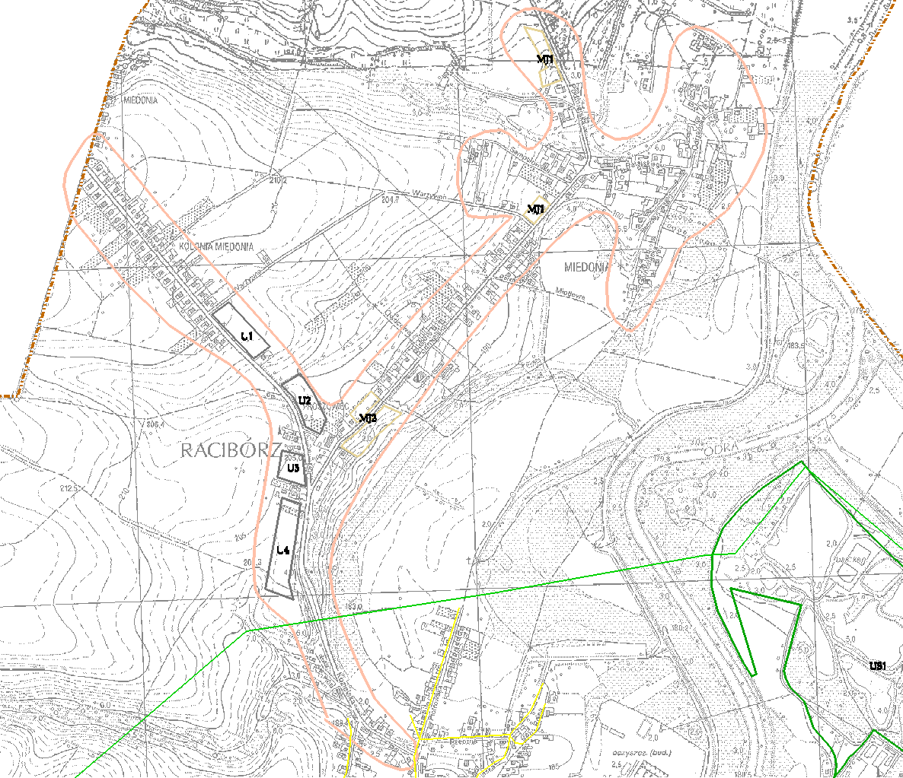
Dla tego obszaru zakłada się rozwój sieci gazowych średniego ciśnienia, które będą zasilane z istniejącego układu – obwodnica północna Raciborza. Szansą dla zrealizowanie tego zadania są tereny rozwojowe (w szczególności usługowe), których wielkość zapotrzebowania na paliwo gazowe może poprawić aspekty ekonomiczne całej inwestycji. W zakresie zadań własnych Urzędu Miasta konieczne jest wykonanie wstępnej szacunkowej analizy opłacalności inwestycji w tym głównie ocena ilości odbiorców i rocznego oraz chwilowego zużycia gazu. Będzie to materiał bazowy dla podjęcia działań ze strony G.S.G. Sp. z o.o. w Zabrzu.

Obszar 2 - Markowice
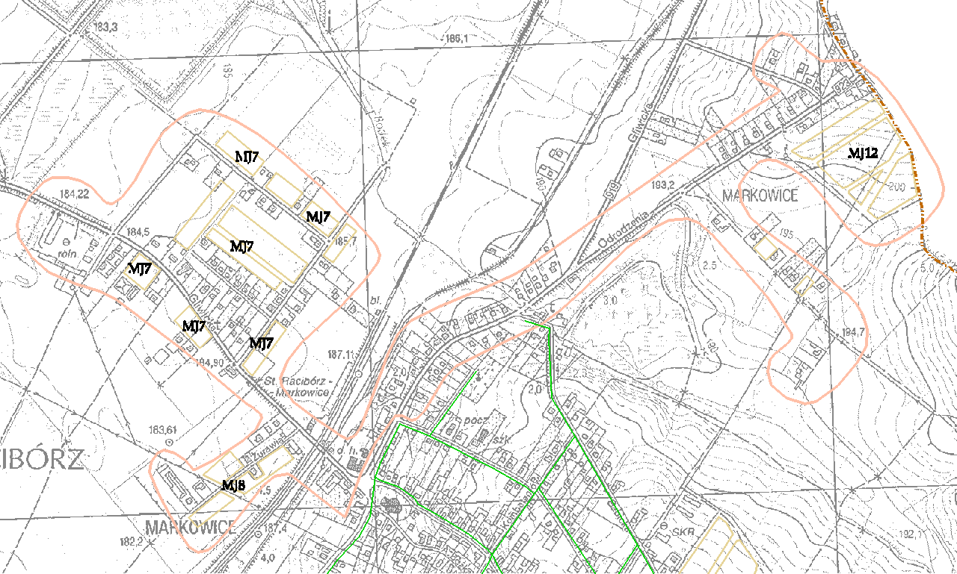
Obszar przeznaczony do rozbudowy sieci gazowniczej
Dla tego obszaru zakłada się rozwój sieci gazowych średniego ciśnienia, które będą zasilane z istniejącego układu. Szansą dla zrealizowanie tego zadania są tereny rozwojowe głównie zabudowy jednorodzinnej, które w przypadku wykorzystywania gazu sieciowego do celów grzewczych mogą przyczynić się do poprawy wskaźników ekonomicznych inwestycji. W zakresie zadań własnych Urzędu Miasta podobnie jak dla Obszaru Miedonia konieczne jest wykonanie wstępnej szacunkowej analizy opłacalności inwestycji w tym głównie ocena ilości odbiorców i rocznego oraz chwilowego zużycia gazu.
Obszar 3 – ul. Górna
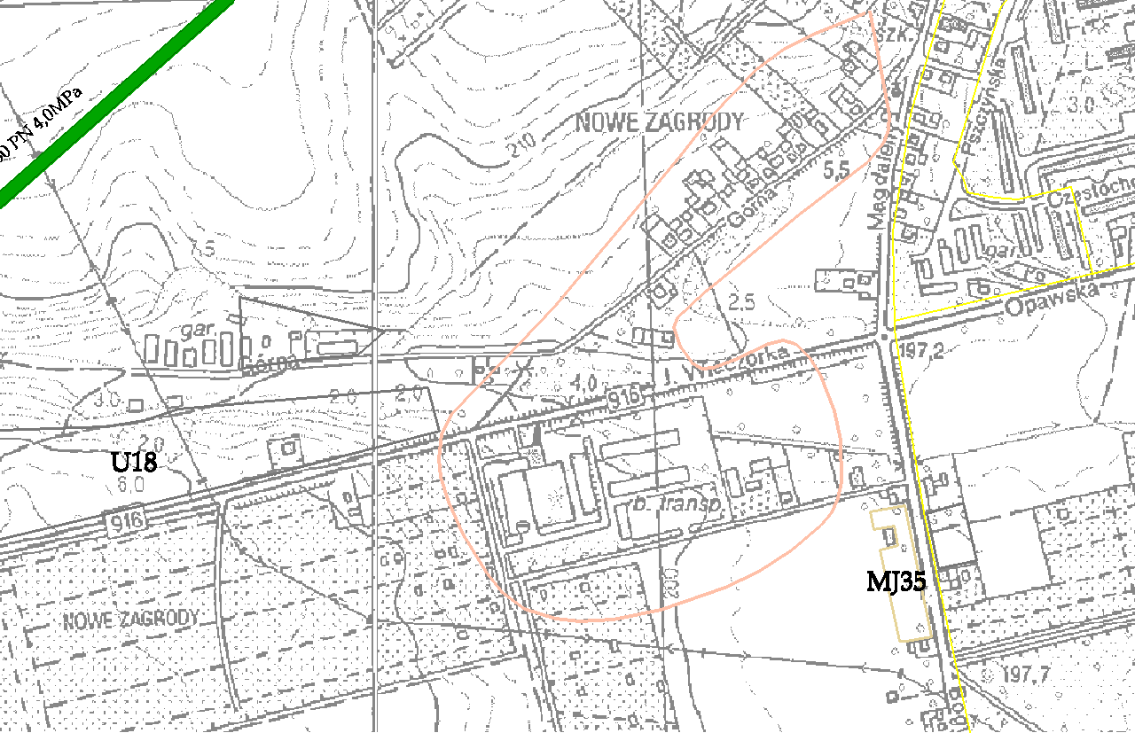
Obszar przeznaczony do rozbudowy sieci gazowniczej
Dla uzbrojenia tego obszaru (w zakresie bud. Istniejącego) konieczna jest budowa około 500 metrów sieci niskiego ciśnienia. Istniejące sieci gazowe jak również tereny rozwojowe U18 stwarzają bardzo korzystne warunki dla uzbrojenia tego obszaru. Nie przewiduje się dla tego obszaru wykonywania przez Urząd Miasta dalszych analiz, a całość inwestycji leży po stronie G.S.G. Sp. z o.o. w Zabrzu.

Koszty ciepła wytworzonego z paliwa gazowego

Górnośląska Spółka Gazownictwa Spółka z o.o. w Zabrzu. posiada zatwierdzoną decyzją Prezesa Urzędu Regulacji Energetyki Taryfę dla Paliw Gazowych Nr 2.
Odbiorcy zakwalifikowani są do grup taryfowych stosownie do miejsca przyłączenia do sieci gazowej, mocy umownej i rocznej ilości pobieranego gazu.

Grupa taryfowa | Moc umowna [m3/h] | Roczna ilość pobieranego paliwa gazowego [m3/rok umowny]
W-1 | b <= 10 | a <= 300
W-2 | b <= 10 | 300 < a <= 1200
W-3 | b <= 10 | 1200 < a <= 8000
W-4 | b <= 10 | a > 8000
W-5 | 10 < b <= 65 | -
W-6 | 65 < b <= 600 | -
W-7A | b > 600 | a <= 5000b
W-7B | b > 600 | a > 5000b

Wysokość cen i stawek opłat dla odbiorców gazu ziemnego wysokometanowego według grup taryfowych przedstawia tabela:
Ceny i stawki opłat dla odbiorców zasilanych z sieci gazowej (bez VAT)
Grupa taryfowa | Rodzaj cen i stawek opłat
Grupa taryfowa | Ceny za paliwo gazowe | Stawki opłat abonamentowych | Stawki opłat za usługę przesyłową
Grupa taryfowa | Ceny za paliwo gazowe | Stawki opłat abonamentowych | Stała |  | Zmienna
Grupa taryfowa | [zł/m³] | [zł/m-c] | [zł/m-c] | [zł/(m³/h)za h] | [zł/m³]
W-1 | 0,7780 | 3,79 | 1,98 | x | 0,4967
W-2 | 0,7654 | 4,80 | 6,00 | x | 0,4325
W-3 | 0,7401 | 6,00 | 15,65 | x | 0,3493
W-4 | 0,7394 | 11,00 | 119,12 | x | 0,3484
W-5 | 0,7189 | 61,15 | x | 0,0388 | 0,2343
W-6 | 0,7189 | 91,70 | x | 0,0387 | 0,2232
W-7A | 0,7189 | 193,60 | x | 0,0386 | 0,1512
W-7B | 0,7189 | 193,60 | x | 0,0385 | 0,1424

Do cen i stawek opłat dolicza się podatek od towarów i usług (VAT) w wysokości 22%.

Dla przykładu porównano koszt ciepła przy ogrzewaniu domku jednorodzinnego z użyciem paliwa gazowego.
Koszt ciepła wytworzonego z paliwa gazowego
Przyjęte założenia:
- zapotrzebowanie na moc 15 kW
- czas wykorzystania mocy szczytowej 2100 h
- roczne zużycie ciepła 113 GJ.
- ceny gazu (wg taryfy W 3 ):
- kaloryczność gazu 35, MJ/m³
- sprawność kotła gazowego 88%
Dla wyżej przyjętych założeń zużycie gazu w sezonie grzewczym wyniesie około 4300 m3, a jednostkowy koszt ciepła około 37 zł/GJ netto (bez podatku VAT).

Wyliczone jednostkowe koszty ciepła wytworzonego z paliwa gazowego (gaz ziemny) na poziomie około 37 zł/GJ nie uwzględniają nakładów na budowę źródła ciepła oraz kosztów eksploatacyjnych (w tym amortyzacji) i nie mogą być bezpośrednio porównywane z cenami ciepła z systemu ciepłowniczego.

Uwaga
Przedstawione powyżej koszty ciepła nie uwzględniają kosztów obsługi, konserwacji amortyzacji i innych. W związku z czym, realna cena ciepła wytworzonego z paliwa gazowego jest istotnie wyższa.

Rodzaj gazu zasilającego

Gaz ziemnym wysokometanowy którym zasilane jest miasto Racibórz należy do tak zwanych paliw ekologicznych gdyż:
- emisja NO_{x} jest dwukrotnie mniejsza niż kotłowni węglowych a także od półtora do dwukrotnie mniejsza w porównaniu ze spalaniem oleju opałowego,
- emisja CO₂ jest około 45% mniejsza niż przy spalaniu paliw stałych oraz o 30% mniejsza w porównaniu z olejem opałowym,
- przy spalaniu gazu nie powstają związki siarki, co pozwala na ograniczenie tych związków w atmosferze,
- wyeliminowane są emisje pyłów i składowiska popiołów uciążliwe dla środowiska,
- eliminacja emisji B-α-P.

Poniżej przedstawiono własności fizykochemiczne gazu :

Skład gazu wysokometanowego (średni) | CH₄ – 96,42 %obj.
 | C₂H₆ – 1,047 %obj.
 | C₃ H₈ – 0,156 % obj.
 | C_{n}H_{n} – 0,0551 %obj.
 | N₂ –2,513 %obj.
 | CO₂ – 0,0489 %obj.
Wartość opałowa | 35,407 MJ/m³n
Liczba Wobbego | 51,86 MJ/m³n
Ciepło spalania | min 38,147 MJ/m³
Gęstość | 0,7414 kg/m³n

